**USER MANUAL**

**SISTEM INFORMASI PERKANTORAN BERBASIS WEB**

**VERSI 1.0.0**

Sistem aplikasi yang dibangun merupakan sebuah sistem informasi perkantoran yang berbasis web. Sistem yang akan diimplementasikan dapat memuat beberapa kebutuhan dasar berupa sistem informasi data absensi karyawan, penggajian, dan perizinan karyawan. Sistem ini dibangun dengan tujuan untuk memudahkan dalam mengelola data yang berhubungan dengan perizinan, penggajian karyawan dan laporan absensi untuk karyawan.

Secara umum setiap *user* memiliki kewenangan masing-masing dalam mengelola data dalam sistem informasi perkantoran. Sistem ini memiliki beberapa level *user* yaitu HRD, dan karyawan, sehingga terdapat 2 level *user* dalam sistem ini. Fitur umum yang dapat diakses oleh semua *user* adalah pengajuan izin atau selanjutnya disebut dengan perizinan. Selain itu, beberapa level *user* memiliki fitur tambahan diantaranya HRD dapat mengelola data karyawan, data absensi karyawan, data perizinan karyawan, dan penggajian. Dengan adanya beberapa fitur yang dimuat dalam sistem tujuannya untuk memudahkan proses pengelolaan informasi perkantoran.

**Sistem Informasi Perkantoran Berbasis Web**

**Dashboard**

Fitur dashboard dapat digunakan untuk melihat jumlah keterlambatan kehadiran dalam satu bulan.

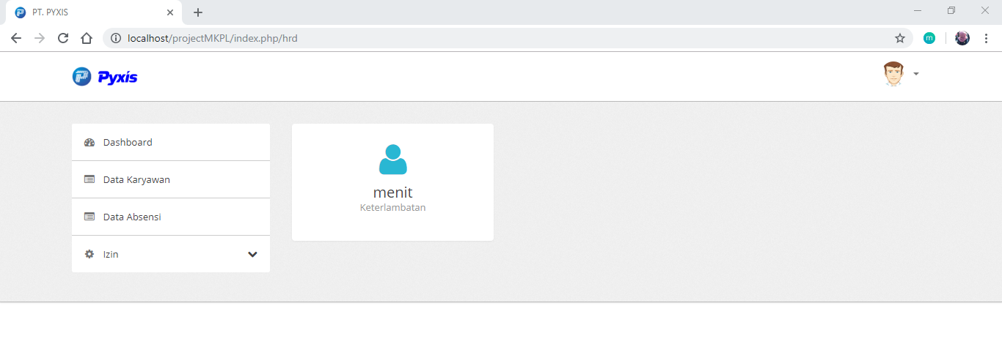

**Data Karyawan**

Fitur data karyawan dapat digunakan untuk melihat daftar data karyawan dan menghapus data karyawan yang dapat diakses oleh *user* HRD.

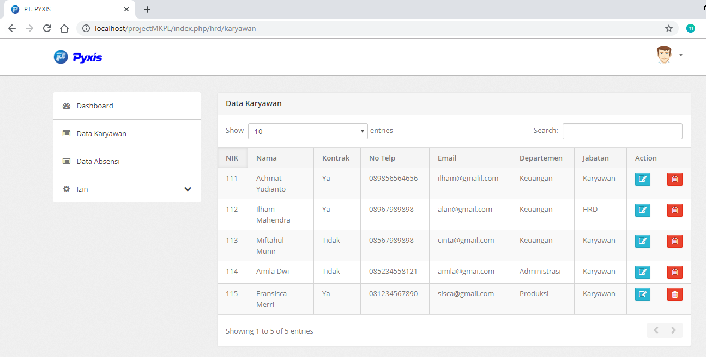

HRD dapat melihat detail data karyawan dengan mengklik *button* yang ada pada kolom *action.* Selain itu HRD dapat melakukan perubahan pada data karyawan dengan merubah data pada *field* yang dapat dirubah. Kemudian untuk menyimpan perubahan dapat mengkilk *button* simpan. Jika tidak ingin melakukan perubahan bisa menekan *button* kembali.

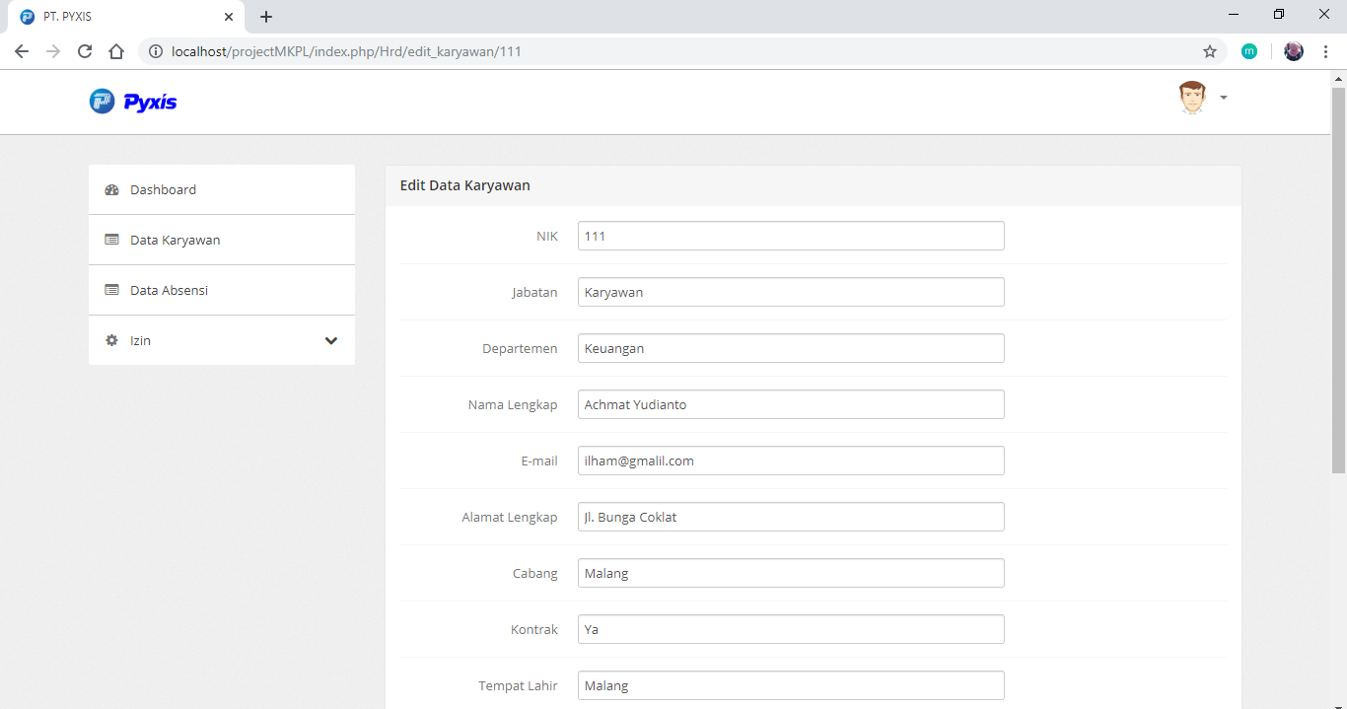

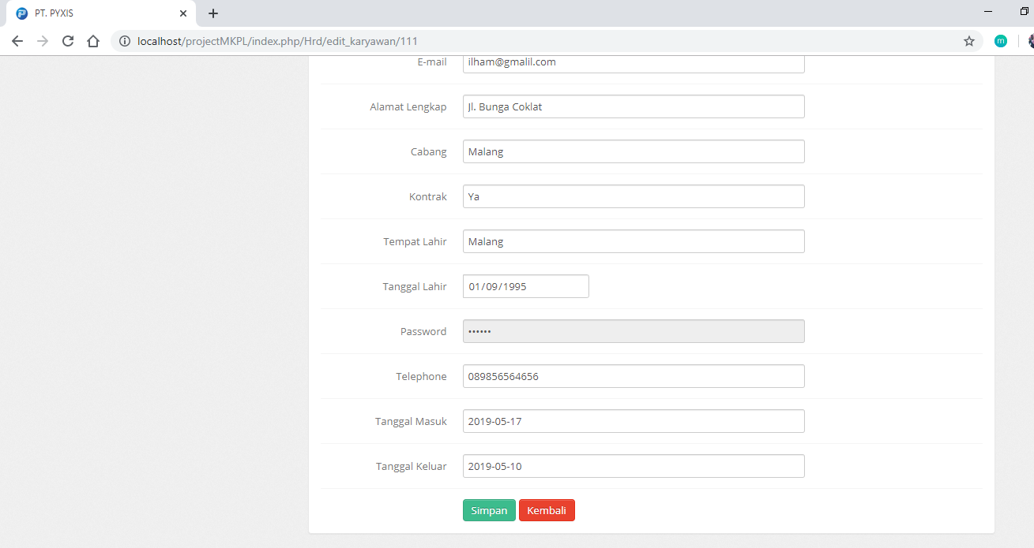

Fitur ini juga dapat digunakan untuk menghapus data karyawan dengan cara mengklik *button* *icon* hapus pada tabel *action*.



**Data Absensi**

Fitur absensi digunakan untuk melihat data absensi karyawan dalam satu bulan, mengunggah data absensi karyawan, menghapus data absensi karyawan, melihat detail absensi karyawan serta dilengkapi dengan akumulasi jumlah keterlamabatan karyawan, dan mencetak detail absensi karyawan oleh *user* HRD.

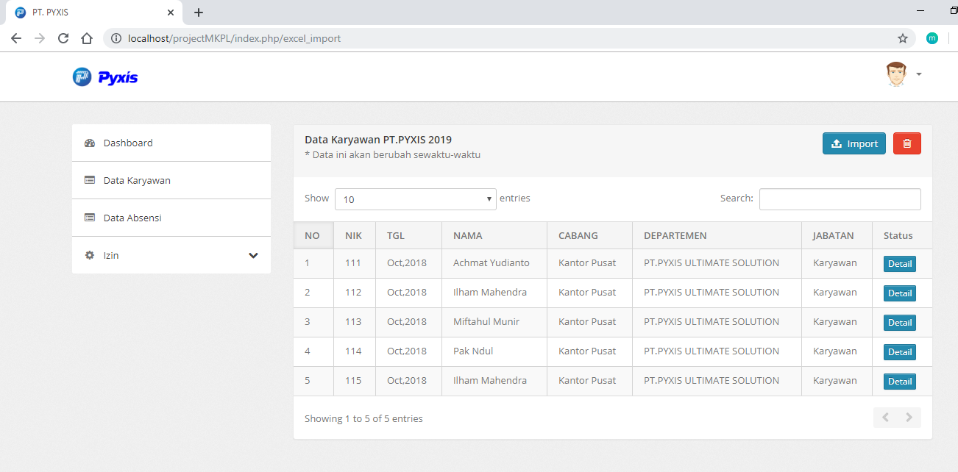

HRD dapat melihat detail data absensi karyawan dengan mengklik *button* detail yang ada pada kolomstatus*.*

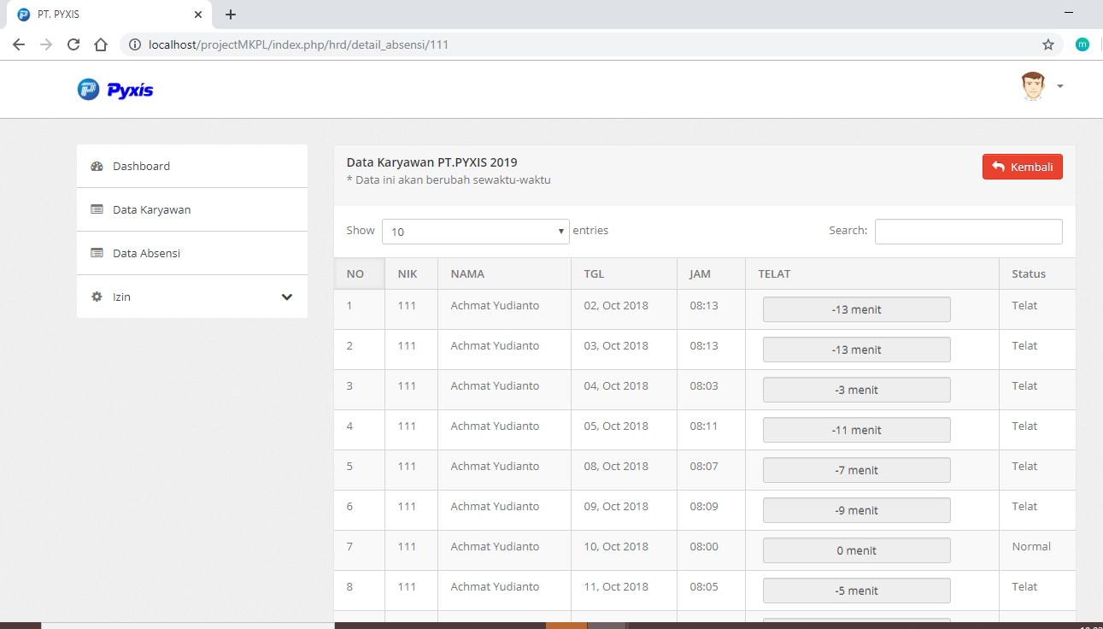

Fitur ini juga dapat digunakan untuk mencetak data absensi karyawan dengan cara mengklik *button* cetak PDF pada halaman detail absensi karyawan. Kemudian terdapat pop up Cetak laporan PDF dapat diklik pada *button* cetak untuk melakukan cetak laporan absensi.

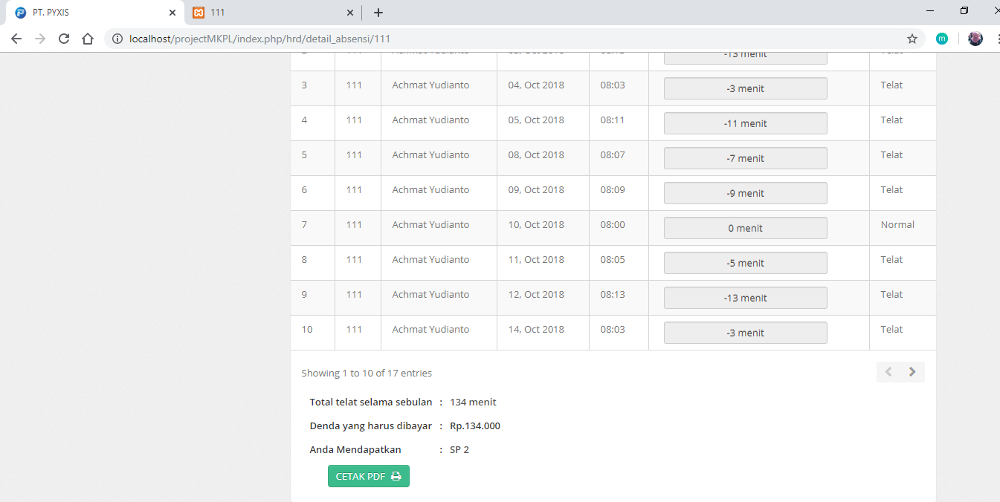

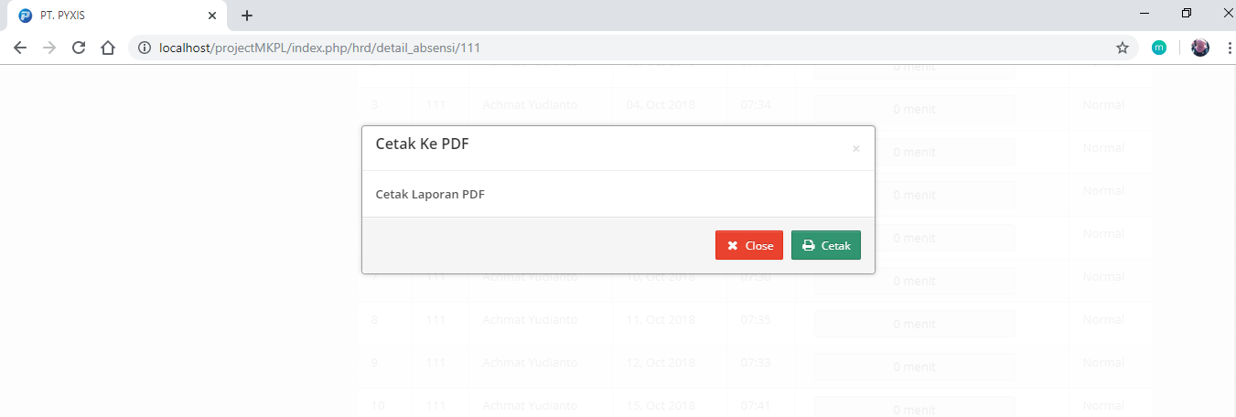

Secara otomatis sistem akan mengenerate file PDF untuk kemudian filr tersebut bisa diberikan kepada karyawan.

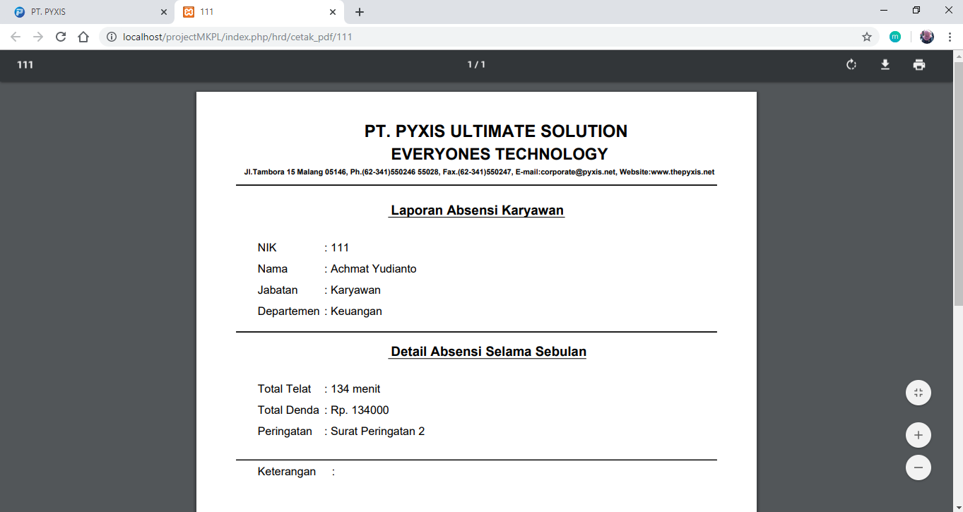

HRD dapat mengunggah data absensi dengan mengklik *button import*.

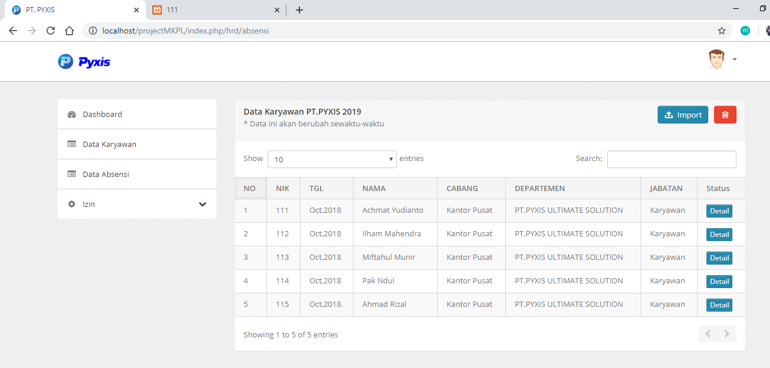

Sistem menampilkan *pop up* untuk memasukkan file excel yang akan diunggah. Kemudian dapat dipilih *button choose file* untuk mengunggah file.

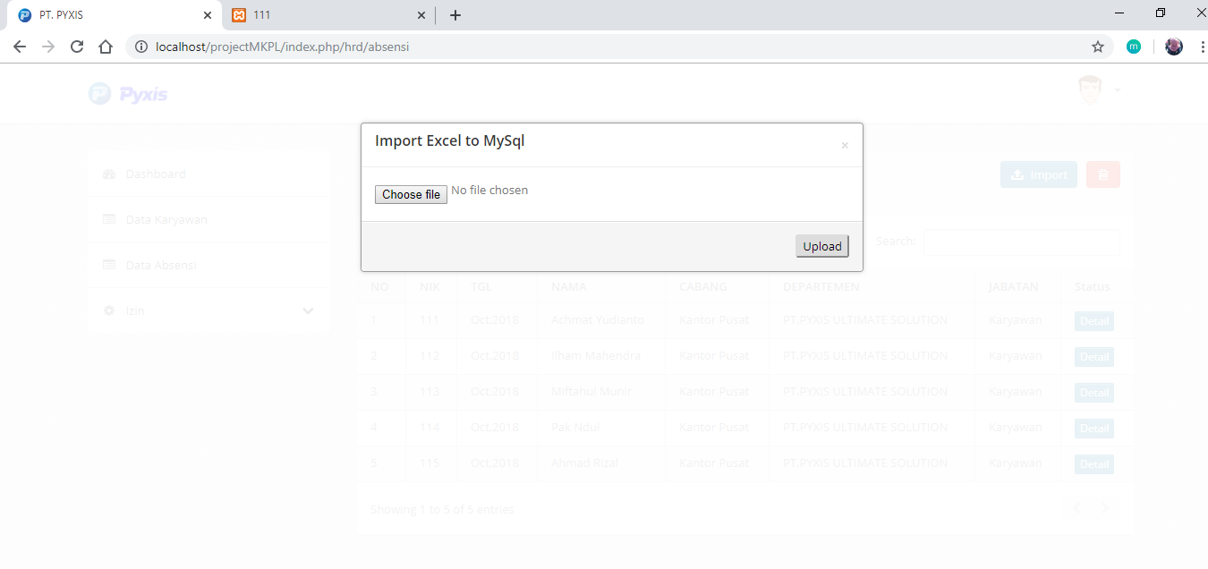

Klik *button upload* untuk menggungah isi file yang telah dipilih.

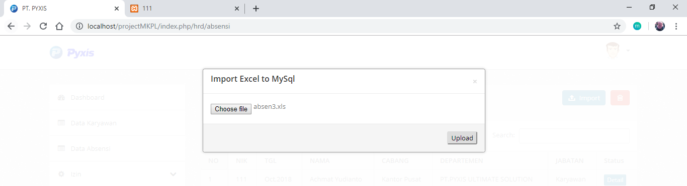

Data akan berubah sesuai dengan file yang telah di *upload.*

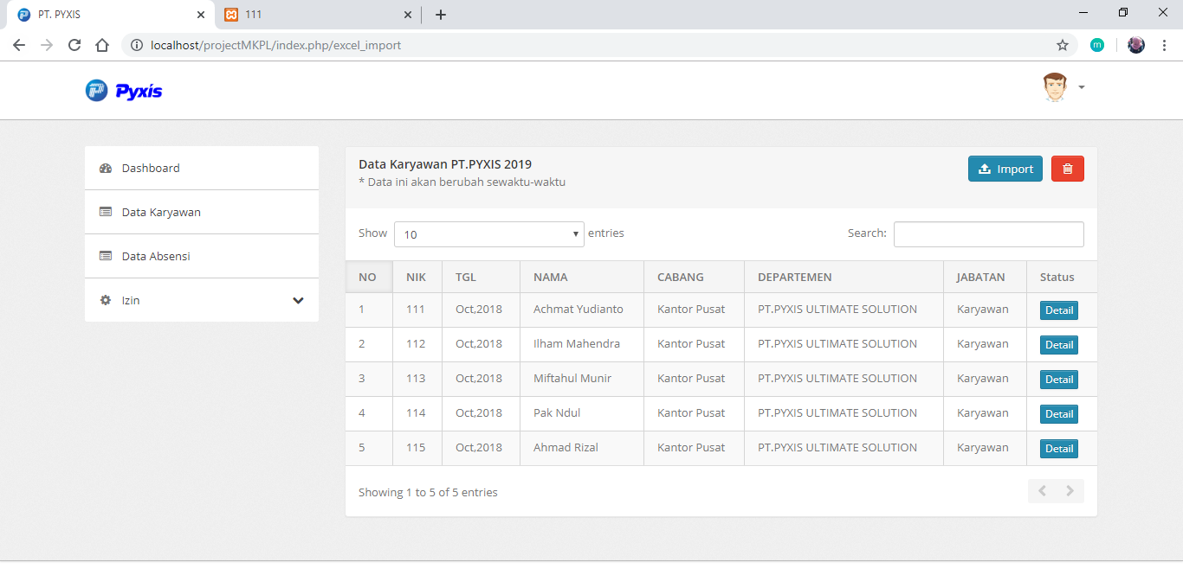

Apabila sudah berganti bulan, dan HRD ingin melakukan rekap data absensi lagi. HRD dapat menghapus data yang terdapat disistem terlebih dahulu. Untuk menghapus data absensi dapat dilakukan dengan mengklik *button*  *icon* hapus berwarna merah.

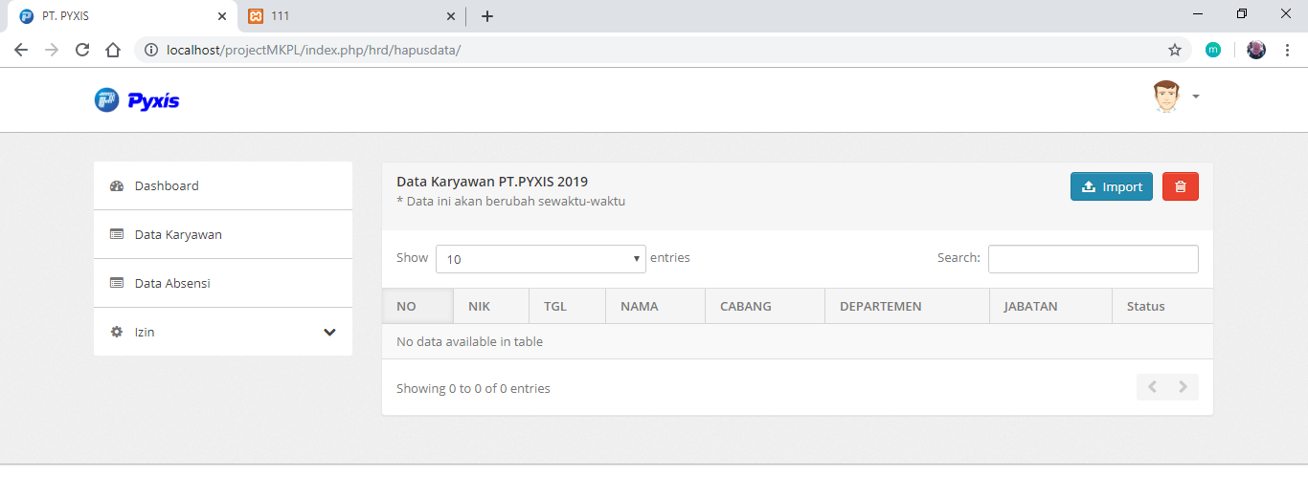

**Edit Profil**

Fitur edit profil dapat digunakan untuk mengedit profil pengguna.

